Dzień dobry. Przesyłam materiały w ramach zajęć projektowych z j. angielskiego. Nic nie trzeba odsyłać. Pozdrawiam.
SŁOWNICTWO ZWIĄZane z krajobrazem:

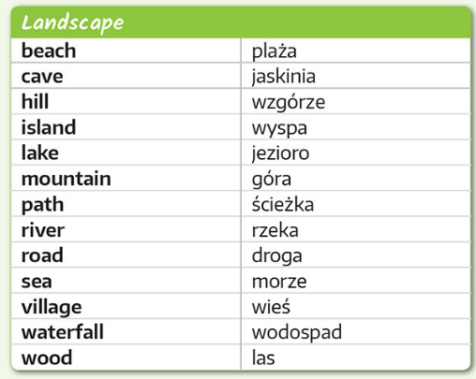

ZADANIA DO SAMODZIELNEGO WYKONANIA W DOMU:

